|  |  |  |
| --- | --- | --- |
| Use case name : | การซื้อตั๋วผ่านตู้จำหน่ายตั๋ว | |
| Scenario : | ลูกค้าต้องการซื้อตั๋ว | |
| Triggering event : | ลูกค้าต้องการที่จะซื้อตั๋วผ่านตู้จำหน่ายตั๋ว | |
| Brief description | ลูกค้าเลือกสถานีปลายทางแล้วระบบจะทำการคำนวนจำนวนเงินที่ต้องชำระแล้วลูกคาต้องชำระเงินผ่านตู้แล้วตู้จะออกตั๋วมาให้ | |
| Actors: | ลูกค้า | |
| Related use cases : | - | |
| Stakeholder: | ลูกค้า | |
| Preconditions: | - | |
| Postconditions: | -ข้อมูลการซื้อ | |
| Flow of activities: | Actor | System |
|  | 1.เลือกสถานีปลายทาง  3.เลือกรอบเวลา  6.ชำระเงิน | 2.แสดงรอบเวลาทั้งหมด  4.คำนวนเงินต่อระยะทาง  5.แสดงเงินที่ต้องชำระ  7.ตรวจสอบจำนวนเงินที่ต้องชำระว่าครบหรือไม่  8.สร้างรหัสตั๋วเดินทาง  9.แสดงรายละเอียดของตั๋วและบันทึกข้อมูล  10.พิมพ์ตั๋ว |
| Exception conditions: | 5.ชำระเงินไม่ครบถ้วน | |

Activity: ซื้อตั๋วผ่านตู้

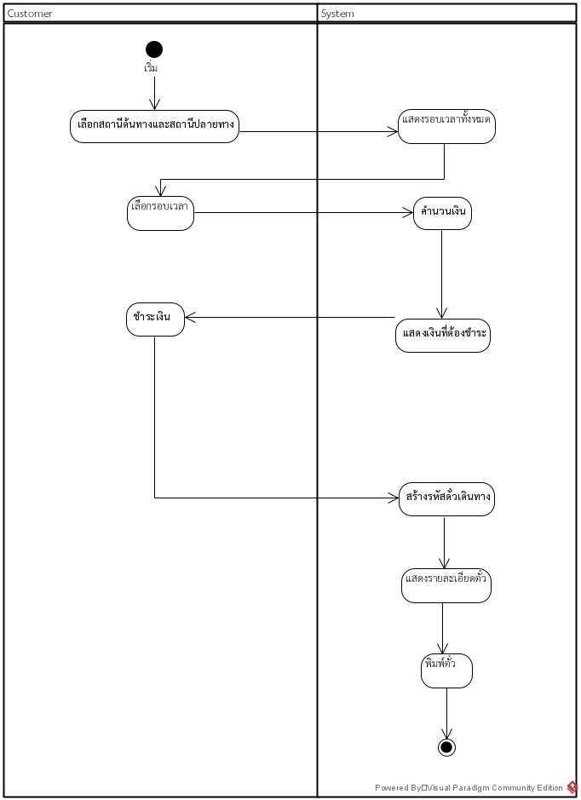

Sequence Diagram ซื้อตั๋วผ่านตู้

Sequence Diagram Design ซื้อตั๋วผ่านตู้

